
МИНОБРНАУКИ РОССИИ
Федеральное государственное бюджетное образовательное учреждение
высшего образования
«МИРЭА – Российский технологический университет»
РТУ МИРЭА

ОТЧЕТ ПО ПРАКТИЧЕСКОЙ РАБОТЕ
по дисциплине «Моделирование сред и разработка приложений виртуальной и дополненной реальности»

Практическая работа № 3

Студент группы | ИКБО-50-23, Павлов Н.С. | (подпись)
Старший преподаватель | Горбатов Г.В. | (подпись)
Отчет представлен | «___»________2026 г.

Москва 2026 г.
1.Для проекта был создан интерактивный пользовательский интерфейс. Реализация проводилась с использованием UI(Canvas) и размещением на нем панелей, блоков текста и кнопок. Были созданы, как отдельные сцены, Главное меню и Окно выбора уровня. Полученные окна представлены на рис. 1-2.
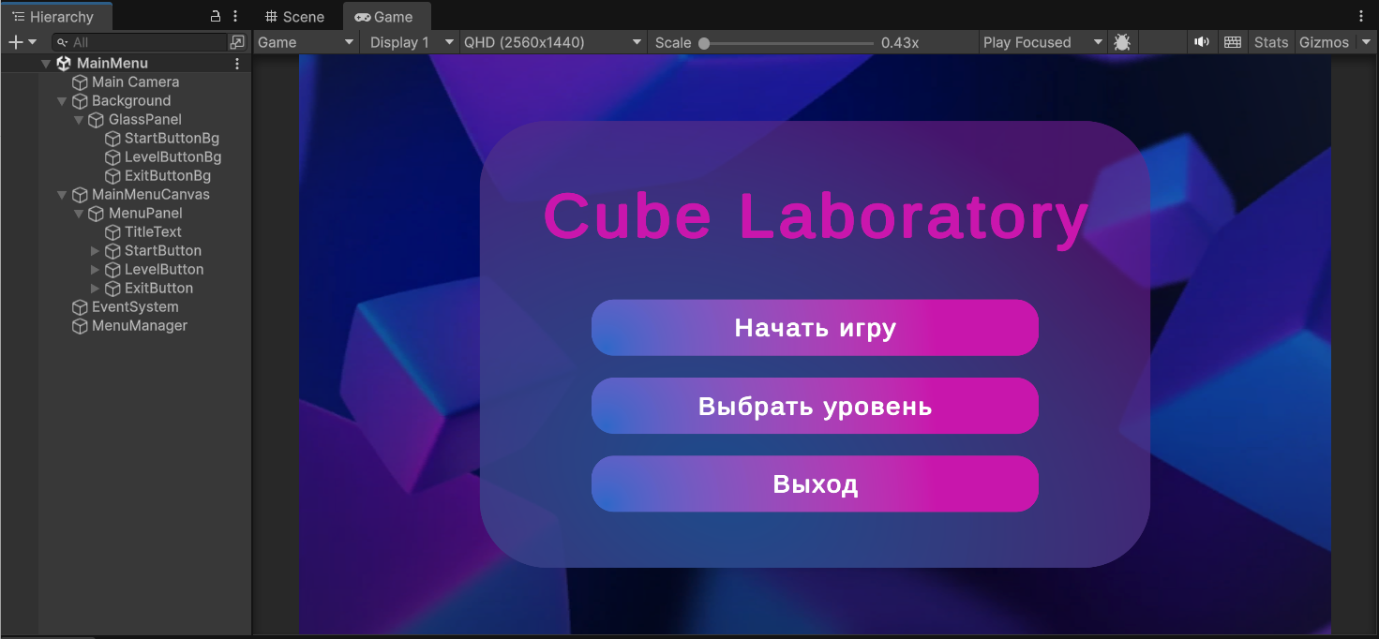
Рисунок 1 — Главное меню
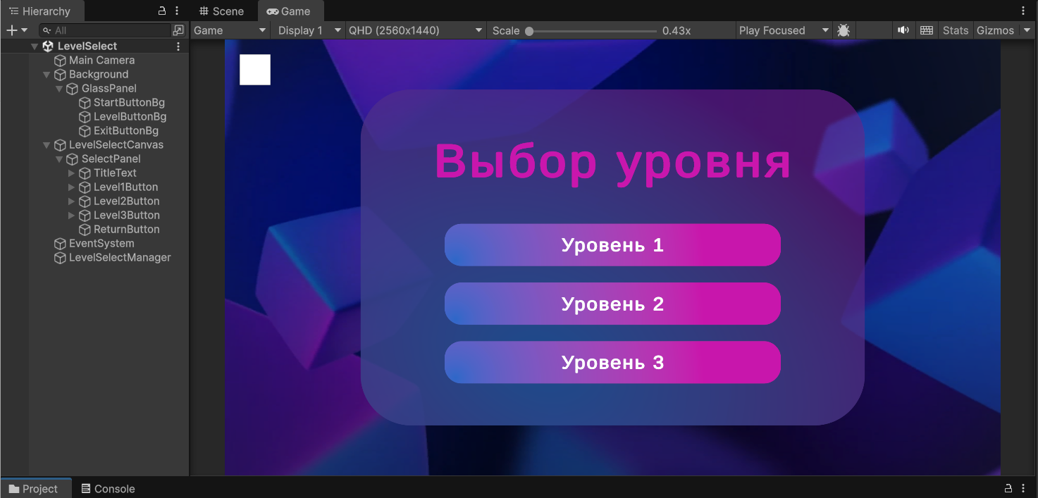
Рисунок 2 — Окно выбора уровня

Для управления логикой кнопок и переходов между экранами используются соответствующие менеджеры (пустые объекты со скриптами)
Листинг 1 - Код скрипта MainMenu.cs на С#
using UnityEngine;
using UnityEngine.SceneManagement;

public class MainMenu : MonoBehaviour
{
public void StartGame()
{
GameManager.Instance?.ResetProgress();
SceneManager.LoadScene("Level1");
}

public void OpenLevelSelect()
{
SceneManager.LoadScene("LevelSelect");
}

public void ExitGame()
{
Debug.Log("Выход из игры");

#if UNITY_EDITOR
UnityEditor.EditorApplication.isPlaying = false;
#else
Application.Quit();
#endif
}
}
Листинг 2 - Код скрипта LevelSelect.cs на С#
using UnityEngine;
using UnityEngine.SceneManagement;

public class LevelSelect : MonoBehaviour
{
public void LoadLevel1()
{
SceneManager.LoadScene("Level1");
}

public void LoadLevel2()
{
SceneManager.LoadScene("Level2");
}

public void LoadLevel3()
{
SceneManager.LoadScene("Level3");
}

public void BackToMenu()
{
SceneManager.LoadScene("MainMenu");
}
}

Также в рамках уровней реализованы окна Паузы, Победы (а также Победы во всей игре) и Проигрыш.
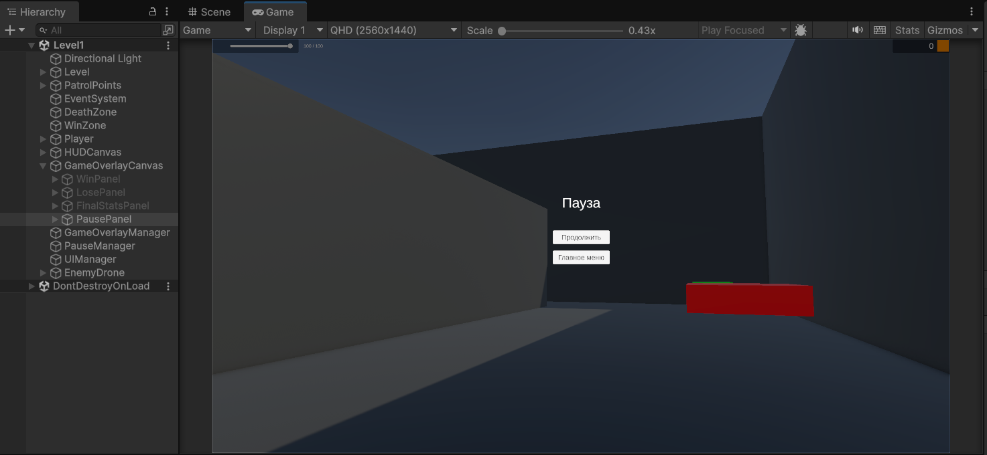
Рисунок 3 — Окно Паузы
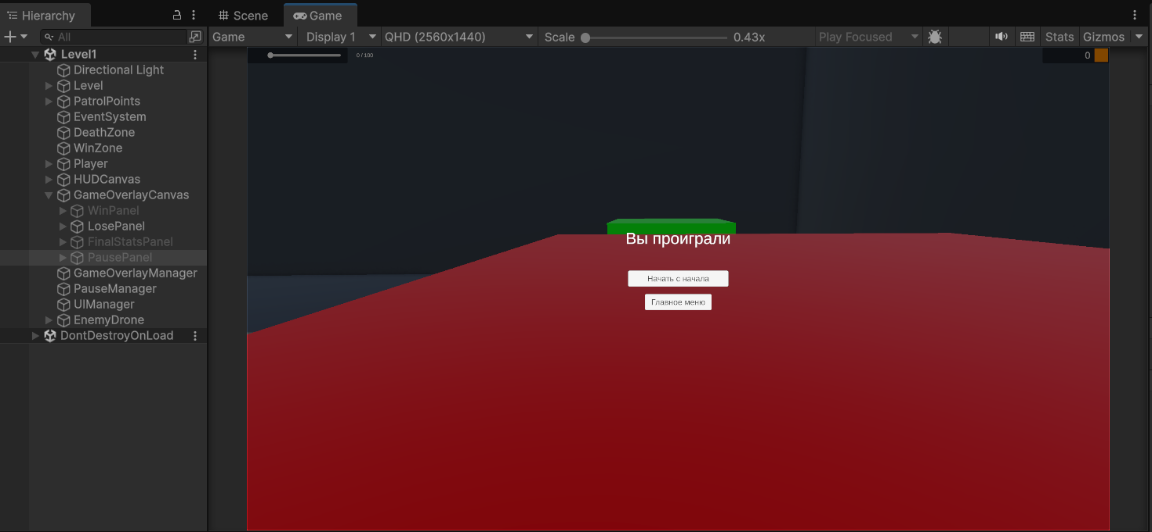
Рисунок 4 — Окно Проигрыша
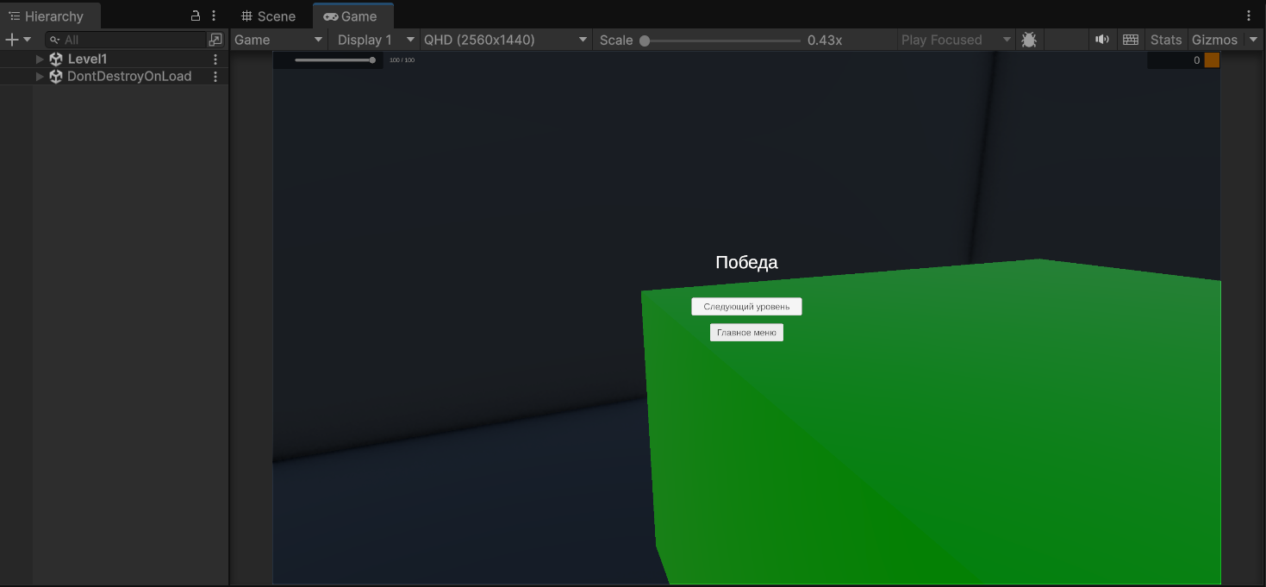
Рисунок 5 — Окно Победы
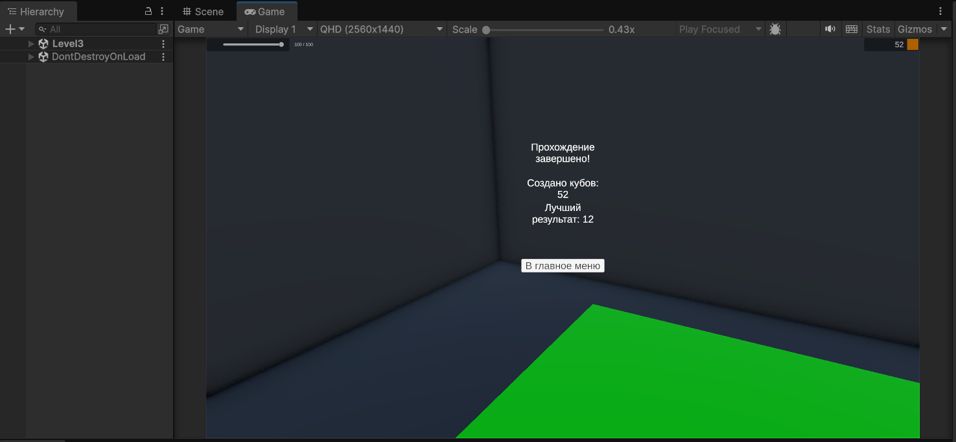
Рисунок 6 — Окно Победы во всей игре
Логика реализуется опять же через соответствующие менеджеры
Листинг 3 - Код скрипта PauseMenu.cs на С#
using UnityEngine;
using UnityEngine.SceneManagement;

public class PauseMenu : MonoBehaviour
{
public GameObject pausePanel;
private bool isPaused = false;

private void Start()
{
pausePanel.SetActive(false);
}

private void Update()
{
if (Input.GetKeyDown(KeyCode.Escape))
{
if (isPaused)
{
ResumeGame();
}
else
{
PauseGame();
}
}
}

public void PauseGame()
{
isPaused = true;
pausePanel.SetActive(true);
Time.timeScale = 0f;
Cursor.lockState = CursorLockMode.None;
Cursor.visible = true;
}

public void ResumeGame()
{
isPaused = false;
pausePanel.SetActive(false);
Time.timeScale = 1f;
Cursor.lockState = CursorLockMode.Locked;
Cursor.visible = false;
}

public void GoToMainMenu()
{
Time.timeScale = 1f;
SceneManager.LoadScene("MainMenu");
}
}
Листинг 4 - Код скрипта GameOverlay.cs на С#
using UnityEngine;
using UnityEngine.SceneManagement;
using TMPro;

public class GameOverlay : MonoBehaviour
{
public GameObject winPanel;
public GameObject losePanel;
public GameObject finalStatsPanel;

public TextMeshProUGUI cubesUsedText;
public TextMeshProUGUI bestRecordText;
public TextMeshProUGUI newRecordText;

private PlayerController player;
private ObjectGenerator generator;

[System.Obsolete]
private void Start()
{
player = FindObjectOfType<PlayerController>();
generator = FindObjectOfType<ObjectGenerator>();

winPanel.SetActive(false);
losePanel.SetActive(false);
if (finalStatsPanel != null) finalStatsPanel.SetActive(false);
}

private void Update()
{
if (player != null && player.currentHealth <= 0 && !losePanel.activeSelf)
{
Lose();
}
}

public void ShowWin()
{
winPanel.SetActive(true);
Time.timeScale = 0f;
Cursor.lockState = CursorLockMode.None;
Cursor.visible = true;
}

public void ShowFinalStats(int cubesUsed, int bestScore, bool isNewRecord)
{
if (finalStatsPanel != null)
{
finalStatsPanel.SetActive(true);

if (cubesUsedText != null)
cubesUsedText.text = $"Создано кубов: {cubesUsed}";

if (bestRecordText != null)
bestRecordText.text = $"Лучший результат: {bestScore}";

if (newRecordText != null)
{
if (isNewRecord)
newRecordText.text = "НОВЫЙ РЕКОРД! 🎉";
else
newRecordText.text = "";
}
}

Time.timeScale = 0f;
Cursor.lockState = CursorLockMode.None;
Cursor.visible = true;
}

public void NextLevel()
{
GameManager.Instance.LoadNextLevel();
}

public void RestartLevel()
{
Time.timeScale = 1f;
SceneManager.LoadScene(SceneManager.GetActiveScene().name);
}

public void GoToMainMenu()
{
Time.timeScale = 1f;
SceneManager.LoadScene("MainMenu");
}

private void Lose()
{
losePanel.SetActive(true);
Time.timeScale = 0f;
Cursor.lockState = CursorLockMode.None;
Cursor.visible = true;
}
}

2. Как видно на скриншотах выше, в проект были добавлены показатели, бары (HUD). У пользователя на всех уровнях отображается текущее состояние здоровья и количество использованных кубиков.
Листинг 5 - Код скрипта GameUI.cs на С#
using UnityEngine;
using UnityEngine.UI;
using TMPro;

public class GameUI : MonoBehaviour
{
[Header("Ссылки на UI элементы")]
public Slider healthSlider;
public TextMeshProUGUI healthText;
public TextMeshProUGUI cubeCountText;

private PlayerController player;

private void Start()
{
GameObject playerObj = GameObject.FindGameObjectWithTag("Player");
if (playerObj != null)
{
player = playerObj.GetComponent<PlayerController>();
}

UpdateHealthUI();
UpdateCubesUI();
}

private void Update()
{
UpdateHealthUI();
UpdateCubesUI();
}

private void UpdateHealthUI()
{
if (player != null)
{
healthSlider.value = player.currentHealth;
healthText.text = $"{Mathf.RoundToInt(player.currentHealth)} / {Mathf.RoundToInt(player.maxHealth)}";
}
}

private void UpdateCubesUI()
{
if (GameManager.Instance != null && cubeCountText != null)
{
int totalCubes = GameManager.Instance.GetTotalCubes();
cubeCountText.text = totalCubes.ToString();
}
else if (cubeCountText != null)
{
cubeCountText.text = "0";
Debug.LogWarning("GameManager.Instance не найден в GameUI");
}
}
}

3. В игре реализовано 3 уровня (пример одного из них на рис.7). Переход между ними, реализован в листингах выше, также как и в свойствах сборки проекта (рис. 8). Для проброса данных между сценами на все уровни добавлен объект GameManager с одноименным скриптом.
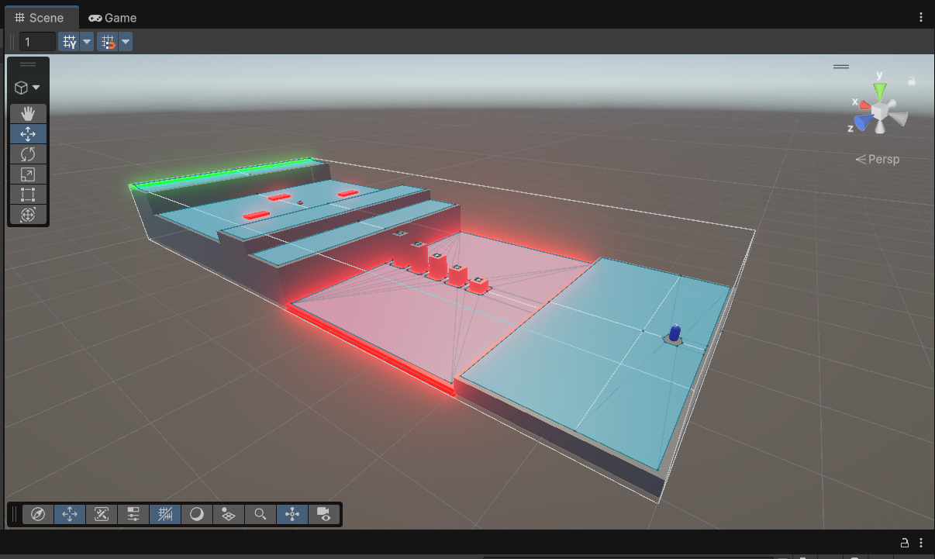
Рисунок 7 — Один из созданных уровней
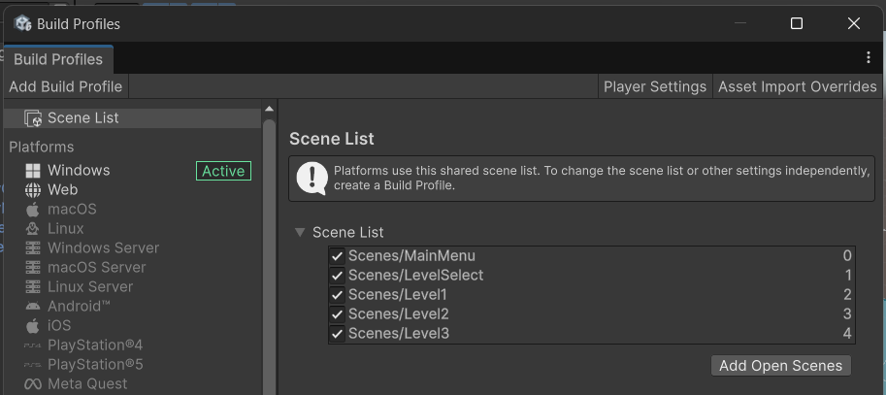
Рисунок 8 — Список сцен проекта

Листинг 6 - Код скрипта GameManager.cs на С#
using UnityEngine;
using UnityEngine.SceneManagement;

public class GameManager : MonoBehaviour
{
public static GameManager Instance;

private int totalCubesCreated = 0;
private int currentLevelIndex = 1;
private int bestScore = 99999;

private bool level1Completed = false;
private bool level2Completed = false;
private bool level3Completed = false;

private void Awake()
{
if (Instance == null)
{
Instance = this;
DontDestroyOnLoad(gameObject);
LoadBestScore();
}
else
{
Destroy(gameObject);
}
}

private void Start()
{
SceneManager.sceneLoaded += OnSceneLoaded;
}

private void OnSceneLoaded(Scene scene, LoadSceneMode mode)
{
string sceneName = scene.name;

if (sceneName == "Level1") currentLevelIndex = 1;
else if (sceneName == "Level2") currentLevelIndex = 2;
else if (sceneName == "Level3") currentLevelIndex = 3;

Debug.Log($"Загружен уровень {currentLevelIndex}. Всего создано кубов: {totalCubesCreated}");
}

public void AddCube()
{
totalCubesCreated++;
Debug.Log($"Создан куб! Всего: {totalCubesCreated}");
}

public int GetTotalCubes()
{
return totalCubesCreated;
}

[System.Obsolete]
public void CompleteLevel()
{
switch (currentLevelIndex)
{
case 1:
level1Completed = true;
break;
case 2:
level2Completed = true;
break;
case 3:
level3Completed = true;
break;
}

if (currentLevelIndex == 3)
{
ShowFinalStats();
}
else
{
ShowWinPanel();
}
}

[System.Obsolete]
private void ShowWinPanel()
{
GameOverlay overlay = FindObjectOfType<GameOverlay>();
if (overlay != null)
{
overlay.ShowWin();
}
}

[System.Obsolete]
private void ShowFinalStats()
{
bool isNewRecord = totalCubesCreated < bestScore;

if (isNewRecord)
{
bestScore = totalCubesCreated;
SaveBestScore();
}

GameOverlay overlay = FindObjectOfType<GameOverlay>();
if (overlay != null)
{
overlay.ShowFinalStats(totalCubesCreated, bestScore, isNewRecord);
}
}

private void SaveBestScore()
{
PlayerPrefs.SetInt("BestScore", bestScore);
PlayerPrefs.Save();
Debug.Log($"Новый рекорд сохранен: {bestScore}");
}

private void LoadBestScore()
{
if (PlayerPrefs.HasKey("BestScore"))
{
bestScore = PlayerPrefs.GetInt("BestScore");
Debug.Log($"Загружен рекорд: {bestScore}");
}
else
{
bestScore = 99999;
Debug.Log("Рекорда еще нет");
}
}

public void ResetProgress()
{
totalCubesCreated = 0;
level1Completed = false;
level2Completed = false;
level3Completed = false;
currentLevelIndex = 1;
Debug.Log("Прогресс сброшен");
}

public void LoadNextLevel()
{
string nextLevel = "";

switch (currentLevelIndex)
{
case 1:
nextLevel = "Level2";
break;
case 2:
nextLevel = "Level3";
break;
case 3:
nextLevel = "MainMenu";
break;
}

Time.timeScale = 1f;
SceneManager.LoadScene(nextLevel);
}

private void OnDestroy()
{
SceneManager.sceneLoaded -= OnSceneLoaded;
}
}

